登录指引
网址：http://19.15.25.250:8081/sbxt/index.html

年审业务通办

1、残疾人安置管理
1）说明：在该模块下，核对业务年度，办理用人单位按比例就业年审工作。添加人员之前，须先打印承诺书，用人单位签字后上传；
（注：对于使用统一社会信用代码或组织机构代码搜索提示无记录的单位，需先通过三.1用人单位信息登记功能，将该单位信息登记进系统后才能进行安置登记操作）
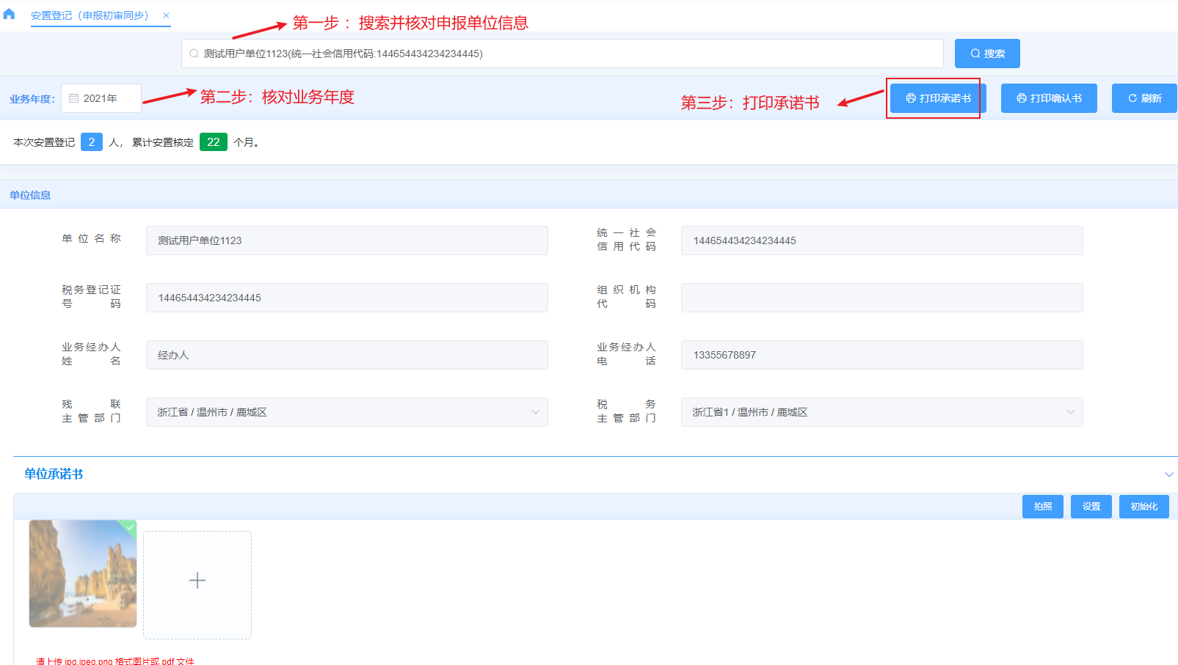
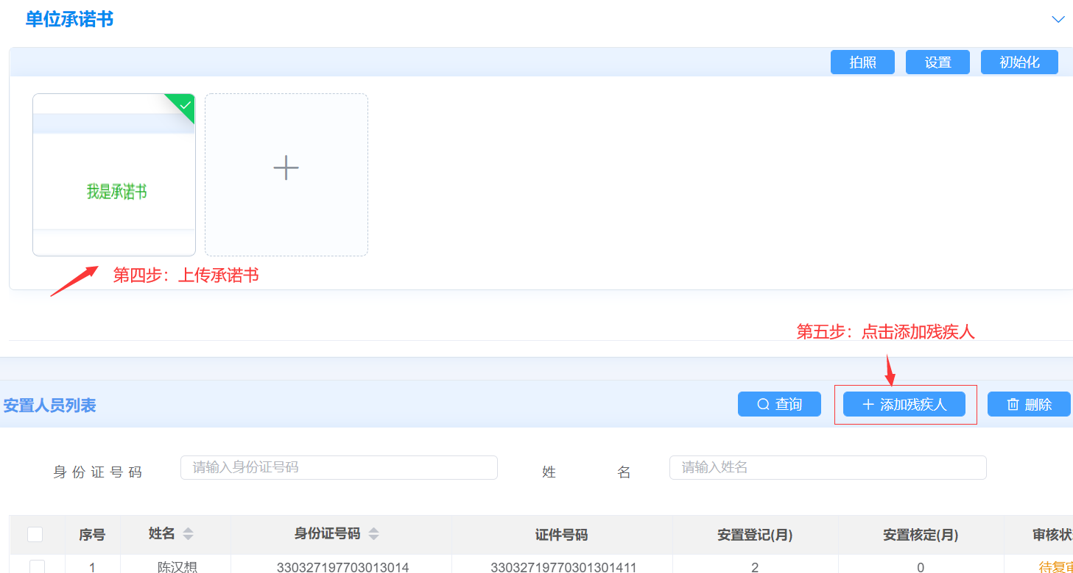

2）、点击“添加残疾人”按钮，进入添加残疾人页面，在添加残疾人页面输入身份证号后，系统会自动匹配出残疾人的相关信息以及残疾证信息，业务年度内有重复安置月份，会有弹窗提示。（下图所示）
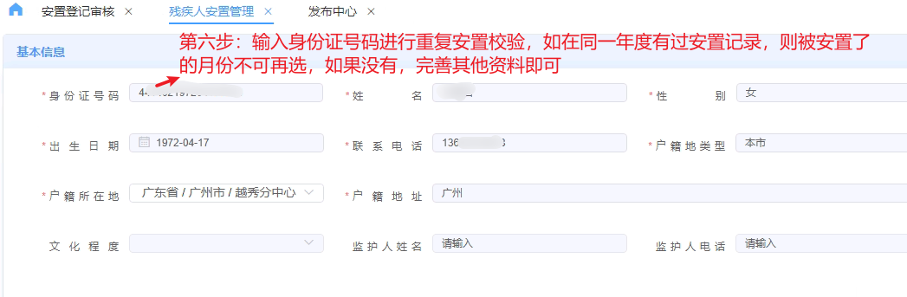
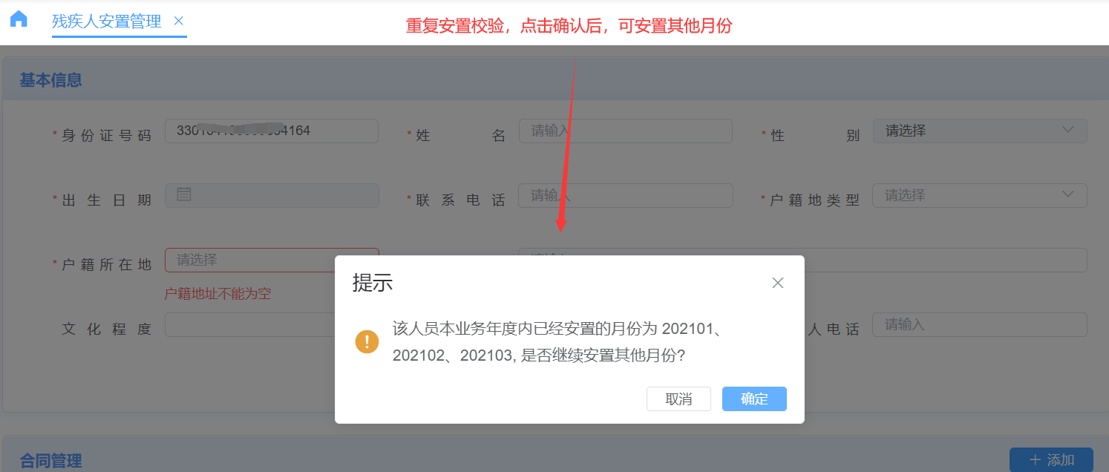

3）、完善合同信息及残疾证信息；
劳动合同：完善劳动合同信息，根据实际情况选择是否劳务派遣，如果选择“是”劳务派遣，需上传影像资料，然后工资发放单位、医保、社保缴纳单位自动识别为劳务派遣单位。同时系统只给认定合同有效期内的月份；
残疾证：系统根据身份证查询残疾证信息，如果没有查询到，可添加最多两条残疾证信息，并上传对应的影像资料。军残证件无有效期，需工作人员根据军残证件进行人工输入，如证件长期有效则有效结束时间可选择2099-12-31。（如下图所示）
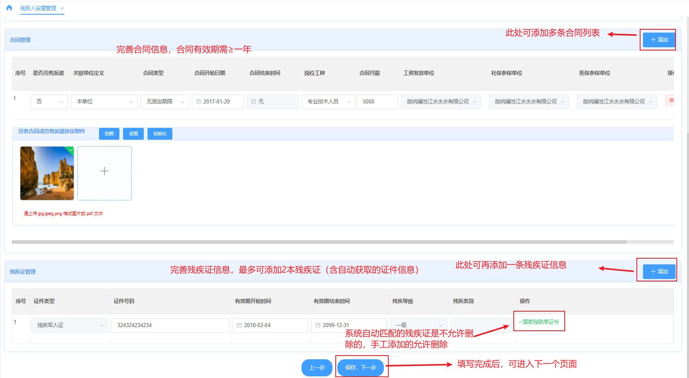
4）、系统自动核验社保、医保、残疾证、就业年龄段等有效性，每一列中的状态都“√”，则自动勾选该月份，如果某一列中存在“Ⅹ”则需要业务人员审核用人单位提供的纸质材再进行勾选。如果勾选的月份已被其他用人单位安置登记，需要上传残疾人员签字的确认书。（如下图所示）
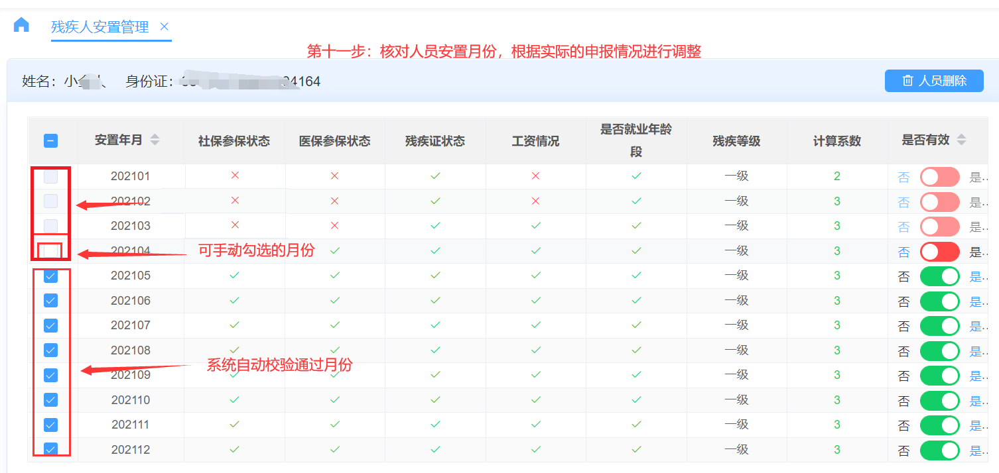

附件上传（必须上传）：根据数据校验情况，上传对应的附件材料。（如下图所示）
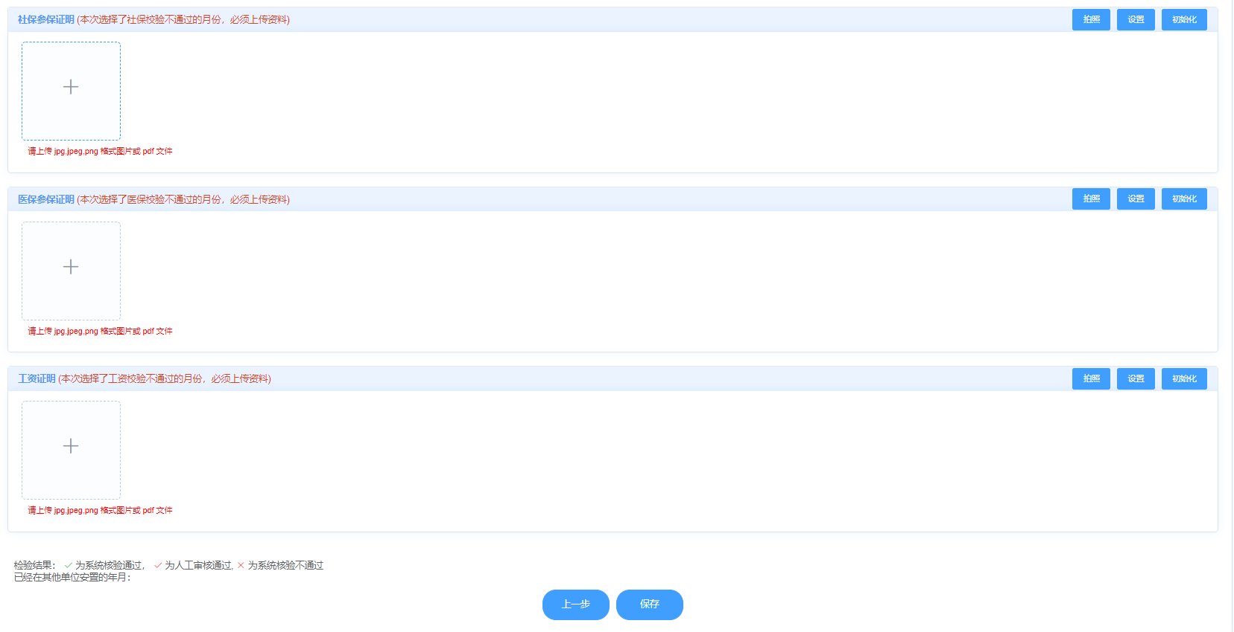

业务人员操作完后点击“保存”即可，数据将自动发送至复审环节，复审具体操作见操作手册“网报审核指引第二大点第1小点”。待所有残疾人员全部安置登记审核完成后，可在“残疾人安置管理”模块下载确认书。
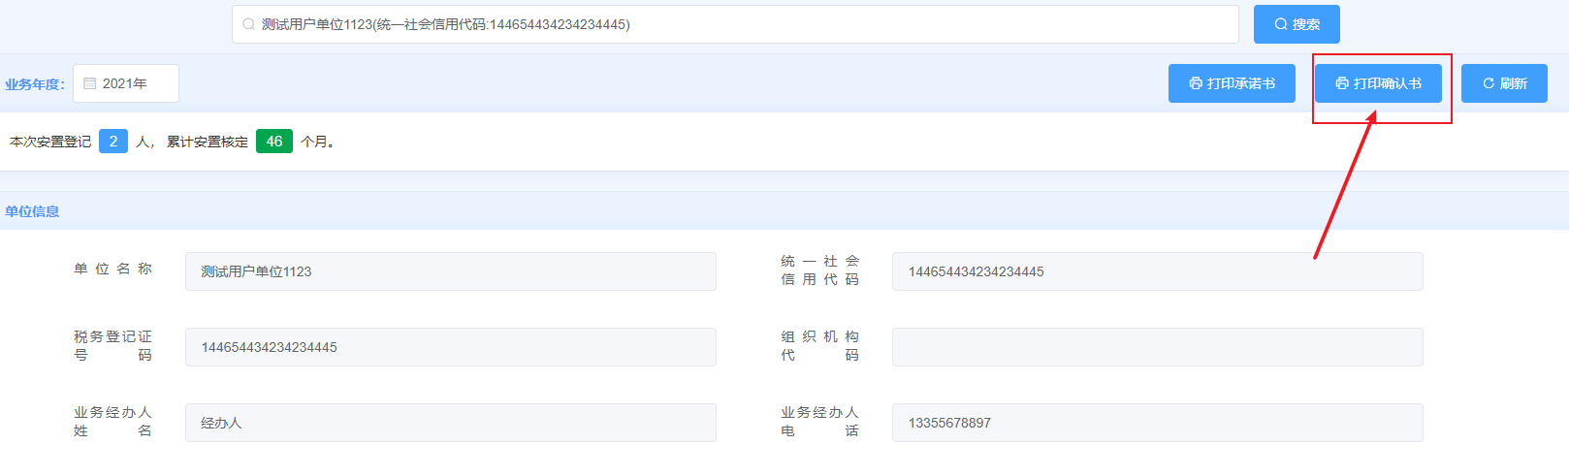

用人单位管理

1、用人单位信息登记
说明：该模块主要用于新增系统里还没有登记的用人单位，具体操作如下：
第一步：填写信息，所有带*的内容均需填写。（下图所示）
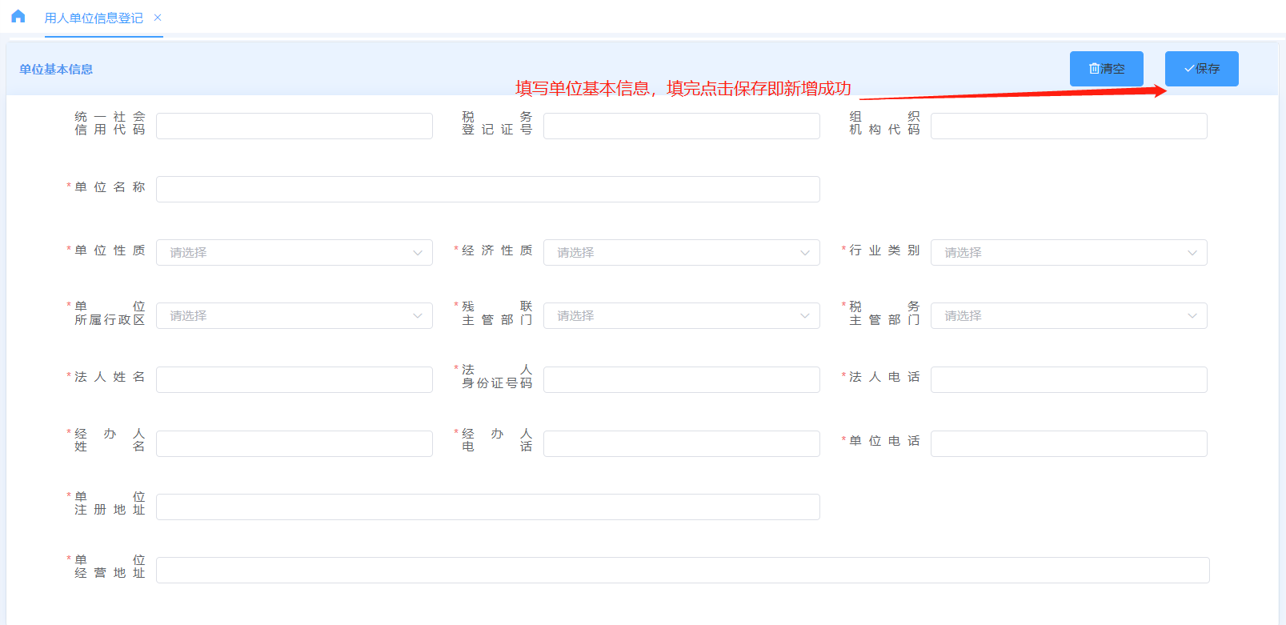
第二步：关联单位列表。如果用人单位安置登记的残疾人员其工资、社保、医保在子公司，或者安置登记的残疾人员为劳务派遣人员，则在下图中点击“添加”按钮，添加关联单位，已有的关联单位可以编辑和删除。（下图所示）
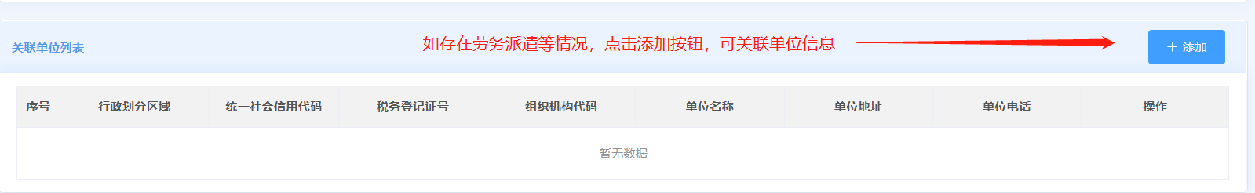
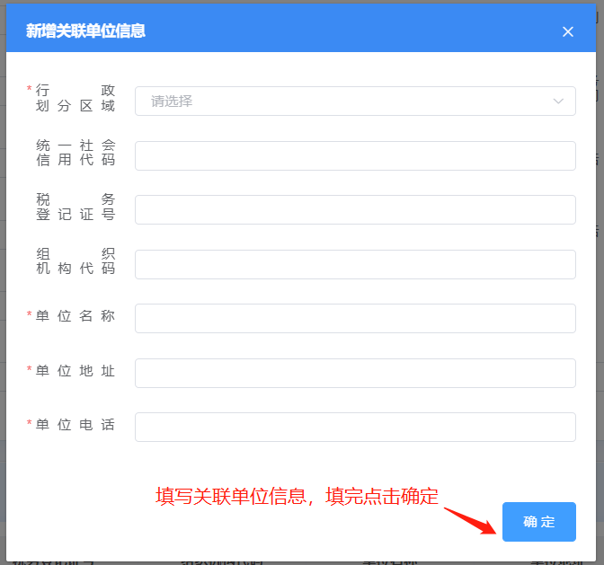

2、用人单位信息修改
说明：该模块主要用来修改系统里已登记的用人单位相关信息，含关联单位的更新与维护，具体操作如下：
